个人社保证明网上自助打印说明

  - 登录江苏人社网上办事服务大厅（https://rs.jshrss.jiangsu.gov.cn/web/login），点击个人登录”，可用电子社保卡、省政务APP、支付宝扫一扫登录。

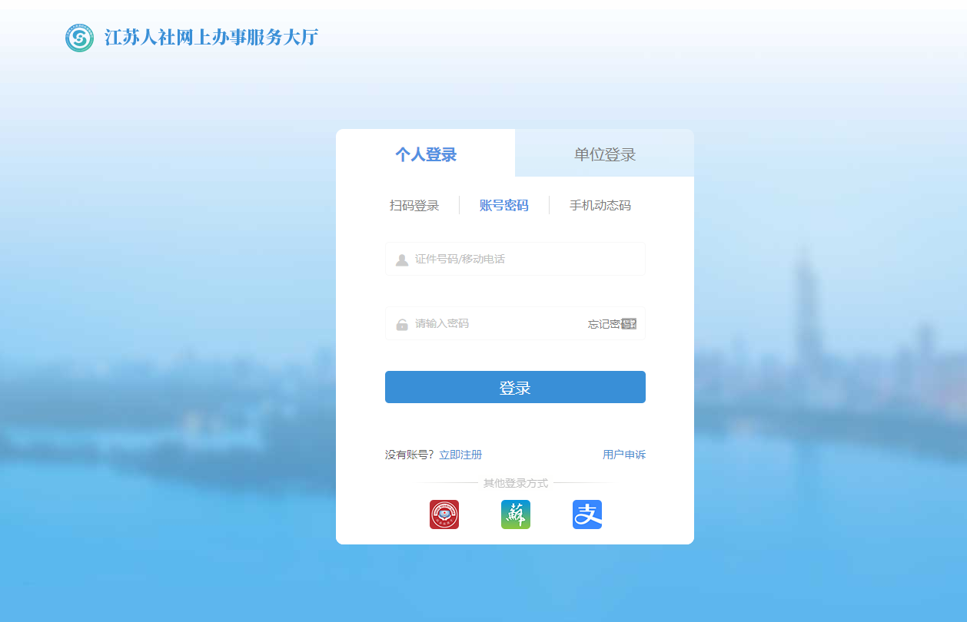
  - 登录成功后，点击“我的权益单”，即可查看年度养老、失业、工伤保险的缴纳情况。

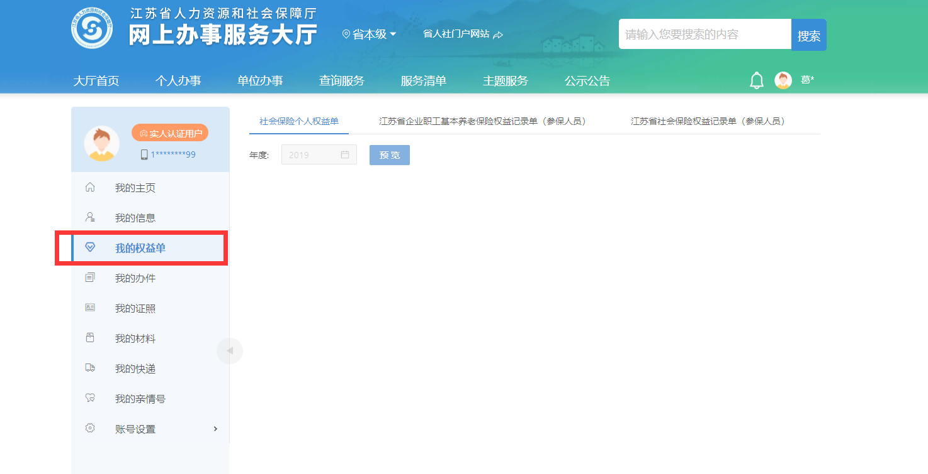

  - 显示参保证明电子版，点击右上角打印即可完成。
